Ćwiczenie 4 2021_2022 – tworzenie partycji
Zrzuty umieszczaj w tym dokumencie Worda, zmień nazwę na: ćw_4_twoje nazwisko
Polecenia 1 – 3 wykonujesz w konsoli cmd
- W katalogu głównym dysku C:\ załóż folder uczen, i przejdź do tego folderu.
- Korzystając z polecenia
fsutil file createnew nowy.txt 1024
które w bieżącej lokalizacji tworzy plik o nazwie numer.txt i wielkości 1 kB wyrażonej w B,
utwórz pliki (wykonaj zrzuty) zgodnie z poleceniami (wielkość zamień na bajty).
Uzupełnij tabelkę po utworzeniu plików, wielkość na dysku odczytaj z Eksploratora plików.
nazwa pliku | wielkość | rozmiar | rozmiar na dysku C:
nowy.txt | 1024 B | 1024 B | 4096 B
numer.txt | nr_dziennika*100 B | 1500 B | 4096 B
miesiac.txt | mc_urodzenia*10 kB | 2048 B | 4096 B
dzien.txt | dzień_urodzenia*1 kB | 25600 B | 4096 B
rok.txt | rok_urodzenia*1 B | 2005 B | 4096 B

- Korzystając z polecenia
fsutil volume diskfree C:
sprawdź ile masz miejsca na dysku C: (zrzut).
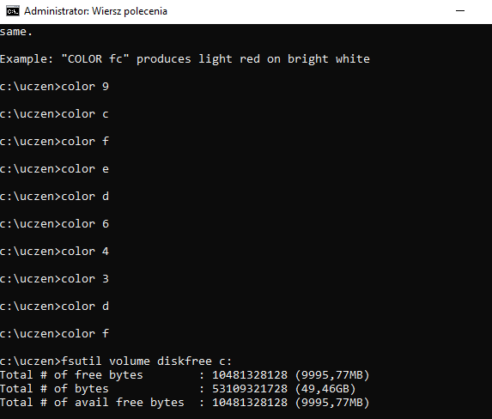
Tę samą wielkość odczytaj z Eksploratora plików (zrzut)
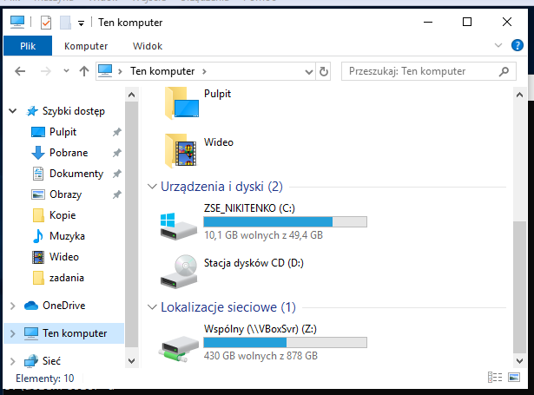

- Zmniejszenie partycji C:
I metoda zarządzania dyskami: Panel sterowania ► Narzędzia administracyjne ► Zarządzanie komputerem ► Magazyn ► Zarządzanie dyskami ► PPM na granatowym pasku dysku C: ► Zmniejsz wolumin. Jak system wyświetli wielkość w MB, o jaką możemy zmniejszyć wolumin C: podejmujemy dalsze działania. Zmniejszamy wolumin tylko o 10 GB. Zamieniamy na MB i wpisujemy w odpowiednim polu i klikamy Zmniejsz.

- Po zmniejszeniu rozmiaru dysku C: wykonaj zrzut okna konsoli zarządzania dyskami, następnie przejdź do cmd i poleceniem fsutil (jak w p.3) sprawdź dostępne miejsce na dysku C: (zrzut). Czy zmniejszyło się o 10 GB? .
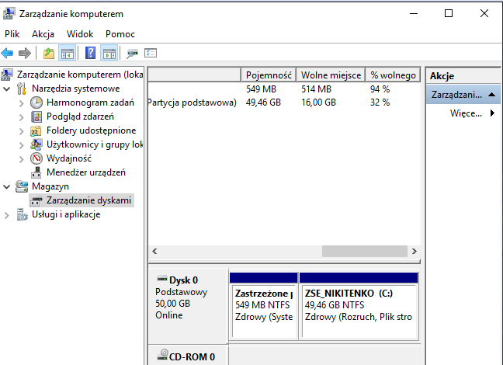
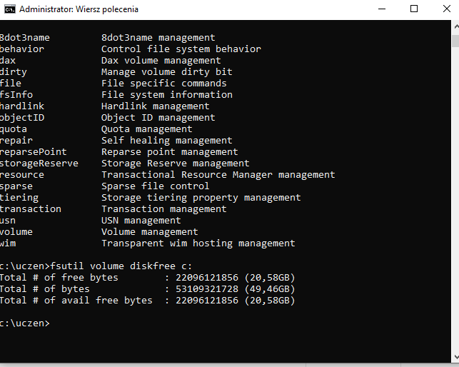

Tworzenie nowych partycji.
- Wracamy do zarządzania dyskami: ppm na Start ► Zarządzanie dyskami ►
PPM na czarnym pasku obszaru nieprzydzielonego ► Nowy wolumin prosty ► uruchamia się kreator, wpisujemy wielkość partycji 1024 MB ► przypisujemy literę E ► System plików: NTFS ► Rozmiar jednostki alokacji plików Domyślny ► Etykieta woluminu Ekstra ► szybkie formatowanie ► Dalej ► Zakończ. (zrzut). Zamknij Zarządzanie komputerem.
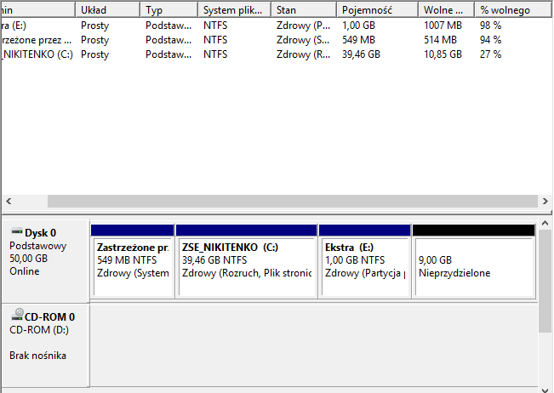
- Sprawdzamy w Eksploratorze plików i w cmd utworzenie partycji E: z nazwą Ekstra. (zrzut z cmd)
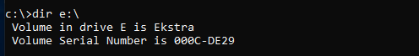

- II metoda zarządzania dyskami: Uruchom konsolę mmc jako administrator, aby dodać przystawkę wybieramy ► Plik ► Dodaj przystawkę: Zarządzanie dyskami (komputer lokalny) i dalej działamy jak w I metodzie: Utwórz nową partycję NTFS, litera F, rozmiar 1 GB z klastrem wielkości 1 KB, etykieta Fajny.
Następnie zapisz konsolę na pulpicie ► Plik ► Zapisz jako… z nazwą dyski. Zamknij tę konsolę i wykonaj zrzut pulpitu.
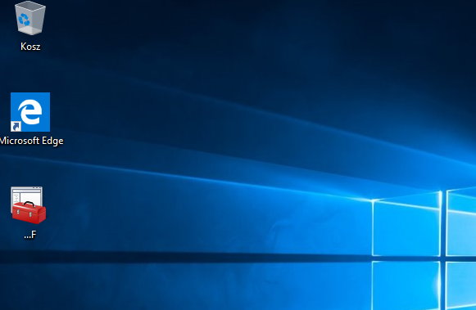
- III metoda zarządzania dyskami: Uruchom konsolę diskmgmt.msc jako administrator. Na nieprzydzielonym obszarze utwórz partycję o pojemności 1024 MB, system plików FAT32,
litera G: i etykieta Gruby, sformatowaną w systemie FAT32 z klastrem 16 kB. Po otrzymaniu komunikatu systemowego wykonaj zrzut z widoczną partycją G:.
Sprawdź w Eksploratorze plików jakie masz partycje (zrzut), w cmd przejdź na dysk G: (zrzut).
Zamknij przystawkę diskmgmt.msc.
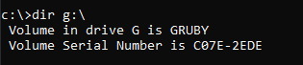
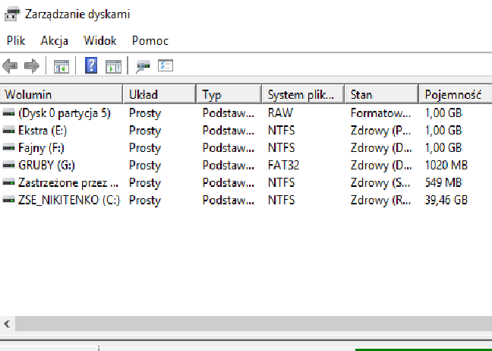
- Uruchom z pulpitu konsolę dyski.msc.
Sprawdź w konsoli dyski.msc jaki format ma dysk G:
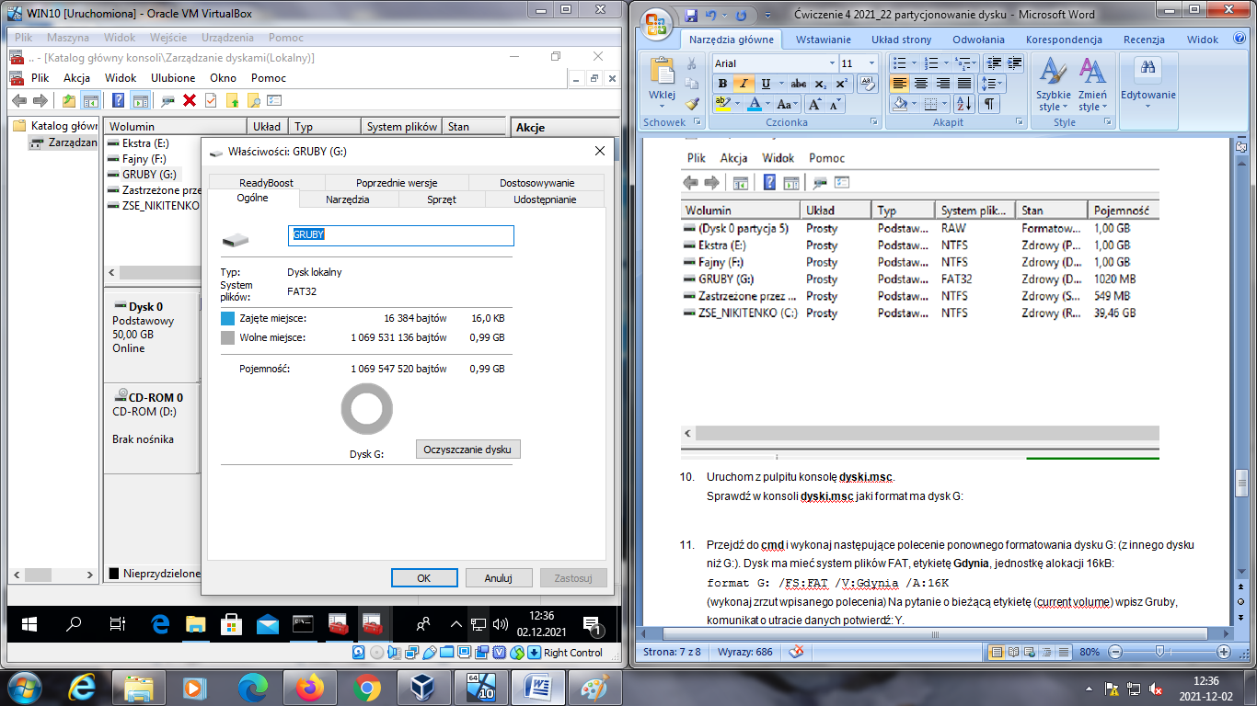
- Przejdź do cmd i wykonaj następujące polecenie ponownego formatowania dysku G: (z innego dysku niż G:). Dysk ma mieć system plików FAT, etykietę Gdynia, jednostkę alokacji 16kB:
format G: /FS:FAT /V:Gdynia /A:16K
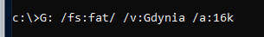
(wykonaj zrzut wpisanego polecenia) Na pytanie o bieżącą etykietę (current volume) wpisz Gruby, komunikat o utracie danych potwierdź: Y.
Przejdź na dysk G:, wyświetl etykietę dysku.

- Uruchom z pulpitu konsolę dyski.msc.
Utwórz partycję NTFS, litera K, rozmiar 1 GB, etykieta Kibic, klaster 2 KB (zrzut)
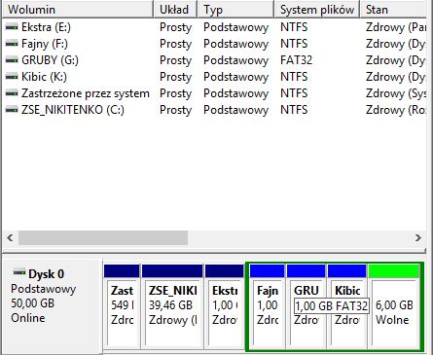
- Przejdź do cmd i wykonaj następujące polecenie ponownie formatujące dysk K:
format K: /FS:FAT32 /V:Klasa /A:8192
Poprzednia etykieta: Kibic. Przejdź na dysk K:, wyświetl etykietę dysku. (wykonaj zrzut dwóch wpisanych poleceń)
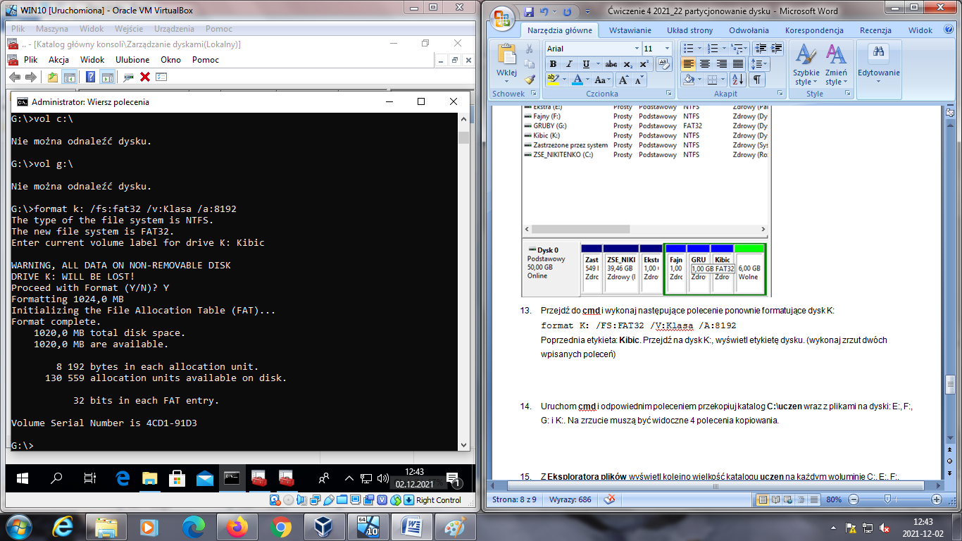C:\ucze

- Uruchom cmd i odpowiednim poleceniem przekopiuj katalog C:\uczen wraz z plikami na dyski: E:, F:, G: i K:. Na zrzucie muszą być widoczne 4 polecenia kopiowania.
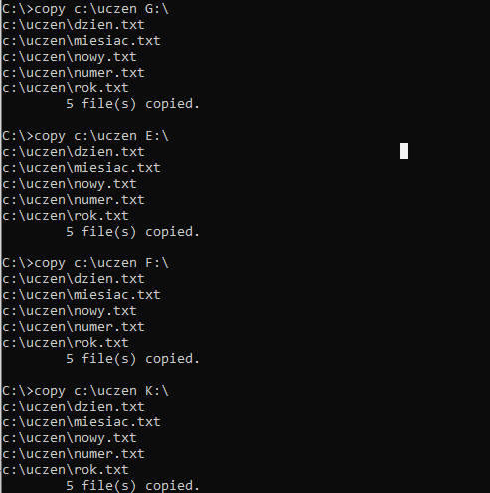

- Z Eksploratora plików wyświetl kolejno wielkość katalogu uczen na każdym woluminie C:, E:, F:,
G: i K:. Wypełnij tabelkę. Wielkość klastra na bieżącym dysku możesz sprawdzić w cmd poleceniem chkdsk, na innym dysku: chkdsk F: Pod tabelką wyjaśnij, z czego wynikają różnice.
Partycja | Wielkość klastra | Rozmiar pliku na dysku nowy.txt | Rozmiar pliku na dysku rok.txt | Rozmiar folderu uczen na dysku
C: |  | 4KB | 4KB | 44KB
E: | 4096 B | 4KB | 4KB | 44KB
F: | 4096 B | 4KB | 4KB | 44KB
G: | 4096 B | 4KB | 4KB | 44KB
K: | 8192 B | 8KB | 8KB | 64 KB

Wnioski dotyczące różnic w wielkości katalogu uczen:
Różnica w wielkości polega na tym że dysk K ma inny system plików

